市立新北高工106學年度第1學期第一次段考試題 |  |  |  |  |  |  |  | 班別 |  | 座號 |  | 電腦卡作答
科 目 | 經濟學 | 命題教師 | 周士琦 | 年級 | 二 | 科別 | 資處科 | 姓名 |  |  |  | 是
一、選擇題（40題，每題2.5分，共100分）
1.儘管每年大學畢業且積極找工作的學生很多，但是臺灣的高科技業者仍然抱怨缺乏人才，此種經濟現象的原因為何？ (A)大學生不願就業 (B)資源稀少性 (C)這根本就是政治問題 (D)廠商太多了
2.價格機能的有效發揮，主要是基於 (A)專業分工制度 (B)計畫經濟制度 (C)政府的公權力 (D)經濟單位的自利心
3.假設下表為梨山某一農家的生產組合，請問以下哪一個是此農家無法達到的生產組合？ (A)蘋果0，高麗菜400 (B)蘋果100，高麗菜500 (C)蘋果150，高麗菜250 (D)蘋果250，高麗菜0
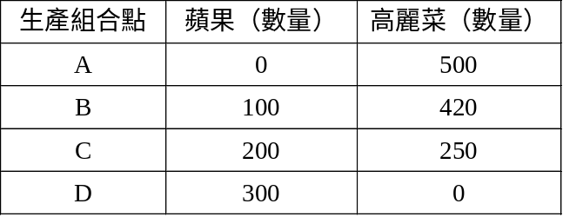
4.連續放長假期間，高速公路往往嚴重塞車，此現象以經濟問題視之，最合理的解釋為下列哪一項？ (A)資源的稀少性 (B)邊際效用遞增 (C)高速公路是私有財 (D)人的慾望有限
5.選擇何種生產方式可以達到最大的生產效率，是指下列哪一項基本的經濟問題？ (A)生產什麼（what） (B)如何生產（how） (C)生產多少（How many/much） (D)為誰生產（for whom）
6.下列有關「規範經濟學」之敘述何者為非？ (A)以主觀的價值標準分析及決定經濟政策 (B)研究「應該如何」的問題 (C)又稱「唯善經濟學」 (D)颱風過後，高麗菜便漲價，這是屬於規範經濟學的研究範圍
7.下列敘述，何者錯誤？ (A)台電核四廠應否興建的課題，屬於實證經濟學的範疇 (B)實證經濟學又稱唯真經濟學 (C)經濟問題主要是在資源的稀少性 (D)規範經濟學又稱唯善經濟學
8.如下圖，試問當X＝2增加為X＝3時的機會成本為幾單位的Y財貨？ (A)1 (B)3 (C)4 (D)7
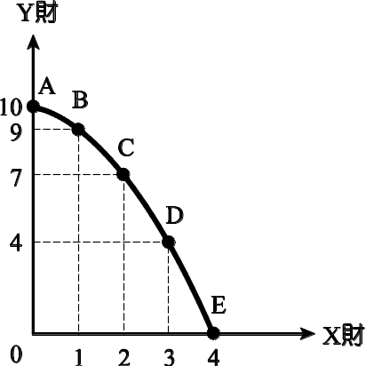
9.2016年Visa信用卡公司針對全球132個主要城市調查「全球最佳旅遊城市」，臺北居前15名，在大中華區為第2名僅次於香港，造成國外人士瘋狂來臺旅遊，故其他條件不變下，國外人士來臺北旅遊增加稱為 (A)需求增加 (B)需求量增加 (C)需求減少 (D)需求量減少
10.張三、李四兩人對蔥油餅的需求狀況分別為：張三 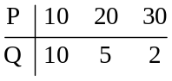、李四 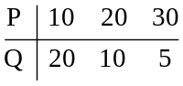，若市場由兩人所組成，則市場需求表為 (A)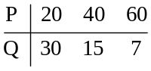 (B)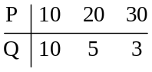 (C)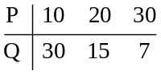 (D)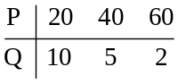
11.若汽油價格上升使大型汽車需求減少，則下列敘述何者正確？ (A)汽油與大型汽車為消費上的替代品 (B)汽油與大型汽車為消費上的互補品 (C)汽油為劣等財 (D)大型汽車為劣等財
12.某天菜市場之雞肉促銷，以平日價格6折出售。李媽媽發現以原來買雞肉的預算，可買到更多雞肉，因而增加雞肉之需求量，此種效果稱為 (A)跨期效果 (B)所得效果 (C)偏好效果 (D)替代效果
13.有關炫耀財敘述，何者錯誤？ (A)由范伯倫提出 (B)價格愈高時需求量會愈少 (C)需求曲線呈正斜率 (D)違反需求法則
14.經濟學中最常提及，在其他條件不變的情況下，下列何者非指「其他條件不變」？ (A)需求產品價格不變 (B)其他相關財貨價格不變 (C)消費者所得不變 (D)消費者偏好不變
15.假定小美認為牛肉麵與排骨麵是替代品，當其他條件不變下，牛肉麵漲價對排骨麵會造成 (A)需求增加 (B)需求量增加 (C)需求減少 (D)需求量減少
16.下列敘述，何者反映豬肉供給變動的現象？ (A)飼料玉米價格大漲，毛豬生產成本增加 (B)消費者關切肉品食用安全問題，豬肉購買量減少 (C)牛肉價格下跌，消費者增加牛肉的消費而減少豬肉的消費 (D)賣場以7折優惠價出售豬肉，造成豬肉熱賣
17.下列敘述中，何者為供給量變動？ (A)肥料價格上漲，引起稻米價格上漲 (B)稻米價格上漲，引起稻米產量增加 (C)降低汽車的進口關稅，引起國產汽車價格下降 (D)開放蘋果進口，引起蘋果價格下降，數量增加
18.如果市場上只有甲、乙兩人，其需求函數分別為：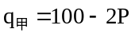，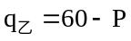，當市價為40元時，市場需求量為 (A)40 (B)60 (C)80 (D)100
19.個別廠商若稍微提高價格（P），其面對的需求量（Q）將減至零，顯示此一現象的圖形是 (A)縱軸為P，橫軸為Q，需求曲線垂直 (B)縱軸為P，橫軸為Q，需求曲線水平 (C)縱軸為Q，橫軸為P，需求曲線水平 (D)縱軸為Q，橫軸為P，需求曲線斜率為1
20.假設某種財貨的價格變化無常，但消費者對此種財貨的購買量始終不變，則此種財貨的需求彈性係數為 (A)等於一 (B)小於一 (C)大於零 (D)等於零
21.一般而言，下列何者最可能為經濟學中所稱的劣等財（Inferior Goods）？ (A)鑽石 (B)牛奶 (C)速食麵 (D)化妝品
22.假設X財貨的需求函數為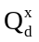＝20－5P_{X}－3I，其中I代表所得。試問X財 (A)符合需求法則，為正常財 (B)符合需求法則，為劣等財 (C)違反需求法則，為正常財 (D)違反需求法則，為劣等財
23.下列哪一種供給或需求曲線，其線上任何一點的價格彈性值都不相同？ (A)水平直線型的供給曲線 (B)水平直線型的需求曲線 (C)通過原點斜率為1的直線型供給曲線 (D)縱軸截距為1，斜率為－1的直線型需求曲線
24.所謂的「機會成本」是指，當資源有多種用途的情形下，若選擇了其中的一種用途時，必須放棄其他所有用途之 (A)價值低估者 (B)價值最低者 (C)價值高估者 (D)價值最高者
25.X物品的價格上漲3%，導致Y物品的購買數量減少6%，根據這個敘述可以算出何種需求彈性且其彈性值為多少？ (A)需求價格彈性，1/2 (B)需求價格彈性，2 (C)需求交叉彈性，1/2 (D)需求交叉彈性，2
26.下列何種情形會使一國的生產可能曲線移動？ (A)利率下跌 (B)人們對兩產品的需求一增一減 (C)財貨與勞務的價格提高 (D)一國所擁有的資源數量增加
27.米酒頭的價格下跌10%，王媽媽對米酒頭的總支出同比例減少10%，則米酒頭需求的價格彈性取絕對值會 (A)大於1 (B)小於1 (C)等於1 (D)等於0
28.當禽流感發生時，會造成禽類產品市場發生下列何種情況？ (A)需求減少，供給增加 (B)需求增加，供給增加 (C)需求減少，供給減少 (D)需求增加，供給減少
29.生產可能曲線上切線斜率為 ①邊際效用 ②邊際替代率 ③邊際轉換率 ④機會成本。以上何者正確？ (A)①② (B)③④ (C)①③ (D)②③
30.在賣場中我們經常會發現到同一品牌同一性能的消費性電子產品，其價格有持續下降的現象，其可能原因為何？ 甲、所得提高 乙、供過於求 丙、需求上升 丁、技術進步 戊、全球化生產 (A)甲乙丁 (B)乙丁戊 (C)甲丙丁 (D)乙丙戊
31.康牌泡麵價格每包由15元降為12元，影響統牌泡麵銷售量由每日5萬箱降為4萬箱，試問根據以上資料可計算統牌泡麵的何種彈性？ (A)需求彈性 (B)供給彈性 (C)交叉彈性 (D)所得彈性
32.若某商品之需求彈性為0.5，則 (A)價格下降時總支出增加 (B)價格下降時總支出不變 (C)價格上升時總支出增加 (D)價格上升時總支出減少
33.所得彈性係數大於一時，表示該物為 (A)劣等財 (B)奢侈品 (C)必需品 (D)無法判斷
34.某物供給彈性為0.4，當價格發生變動後，供給量增加1/5，則 (A)價格上漲20% (B)價格下跌20% (C)價格上漲1/4 (D) 價格上漲50%
35.下列敘述中何者需求彈性大？ ①占支出預算大的財貨 ②交叉彈性為正且很大的財貨 ③用途寡的財貨 ④社會風尚所趨的物品 (A)①② (B)②③ (C)②④ (D)①④
36.若交叉彈性為0，表示 ①二種財貨為互補品 ②二種財貨為替代品 ③二種財貨為獨立品 ④X財價格變化與Y財購買量變化無關 (A)③④ (B)①④ (C)②④ (D)①②
37.每每過年過節高速公路都大塞車，故在尖峰期間欲抑制高速公路的車流量，最有效的方法為 (A)增加供給 (B)抑制需求 (C)減少供給 (D)增加需求
38. (A) (B) (C) (D)
39.若飯與麵可互相替代，在其他情況不變，則 (A)飯漲價時，麵的需求增加 (B)飯漲價時，麵的需求減少 (C)麵漲價時，飯的需求不變 (D)麵跌價時，飯的需求增加
40.下列何種財貨不適用需求法則？ (A)季芬財 (B)劣等財 (C)民生必須品 (D)奢侈品

